Федеральное государственное бюджетное профессиональное образовательное учреждение
Торжокский политехнический колледж Федерального агентства по государственным резервам

ПРОЕКТ
по МДК 01.01 «Разработка программных модулей»
Тема: «Программа для автоматизации управления сеансами клиентов в компьютерном клубе»

Выполнили студенты группы П-30
Крылов В.А.
Цветков Д.А.
Руководитель
Бойков А.М.

Торжок 2025-2026

Содержание
Введение 3
Раздел 1. Практическая значимость разрабатываемого ПС 4
1.1 Описание предметной области 4
1.2 Проблемы и сложности существующих процессов 4
1.3 Критерии оценки эффективности автоматизации 4
Раздел 2. Функциональные требования к ПС 6
2.1 Общие положения 6
2.2 Роли пользователей 6
2.3 Перечень функциональных требований 6
2.4 Требования к данным 7
Раздел 3. Модульная структура проектируемого ПС 8
3.1 Уровень представления 9
3.2 Уровень бизнес-логики 9
3.3 Уровень данных и PostgreSQL 10
3.4 Классы модели данных 10
Раздел 4. Описание алгоритмов программы 10
4.1 Алгоритм авторизации пользователя 10
4.2 Алгоритм создания бронирования 11
4.3 Алгоритм открытия сеанса 12
4.4 Алгоритм завершения сеанса 13
4.5 Алгоритм формирования отчета 14
Раздел 5. Разработка проекта Visual Studio C# 16
5.1 Интерфейс реализованного приложения 16
5.2 Значимые фрагменты программного кода 18
5.3 Результаты контрольного сценария 18
Заключение 20
Список использованных источников 21

Введение
Задание будет состоять из трёх частей:
- составить текстово-графическое описание;
- разработать консольное приложение C# согласно представленному описанию;
- подготовить доклад.
Цель работы – получить практический опыт парного программирования и разработки модульной структуры программы.
Задачи, которые необходимо решить:
1) выявить практическую значимость проектируемого программного средства;
2) обосновать функции разрабатываемого программного средства и варианты его использования (какие задачи позволит решить и кому);
3) спроектировать модульную структуру программного средства (структура классов: данные и методы);
4) описание нескольких алгоритмов методов, отвечающие непосредственно за решение поставленной задачи;
5) разработать программное средство в среде Visual Studio.

Раздел 1. Практическая значимость разрабатываемого ПС

1.1 Описание предметной области
Компьютерный клуб представляет собой организацию, в которой клиент получает доступ к рабочему или игровому месту на ограниченный интервал времени. Основными операциями в такой деятельности являются регистрация клиента, подбор свободного компьютера, запуск сеанса, контроль планового времени окончания, продление обслуживания, оформление бронирований и фиксация оплаты.
На практике эти задачи часто решаются администратором вручную: в тетради, таблице или наборе отдельных файлов. При небольшой загрузке такой подход еще допустим, однако при увеличении числа клиентов возрастает нагрузка на сотрудника, а вместе с ней и вероятность ошибок в расписании и расчетах.

1.2 Проблемы и сложности существующих процессов
Ручной учет плохо подходит для одновременного ведения нескольких процессов. Администратору приходится одновременно помнить о свободных местах, отслеживать начало и окончание текущих сеансов, проверять будущие бронирования и рассчитывать стоимость услуг. В условиях высокой загрузки это приводит к ошибкам и задержкам при обслуживании.
Наиболее заметные сложности возникают при пересечении бронирований и активных сеансов. Один и тот же компьютер может быть обещан двум клиентам, если информация хранится в разрозненном виде и не проверяется автоматически. Отдельной проблемой является формирование отчета о выручке: без централизованного хранения данных руководителю приходится вручную собирать сведения по дням и подсчитывать итоговые показатели.

1.3 Критерии оценки эффективности автоматизации
Оценку эффективности предполагаемого программного средства следует проводить сравнением исходных показателей работы клуба с результатами после внедрения. Основу оценки составляют измеримые показатели времени, количества ошибок, трудозатрат и полноты учета.
Таблица 1 - Критерии оценки эффективности автоматизации
Критерий | Способ измерения | Положительный эффект
Скорость обслуживания | Среднее время регистрации клиента, открытия и завершения сеанса до и после внедрения | Сокращение среднего времени обслуживания
Контроль занятости | Количество конфликтов бронирований и ошибочных назначений компьютеров за одинаковый период | Снижение числа конфликтов и последующих исправлений
Точность расчета | Количество случаев корректировки оплаты из-за ошибок в длительности, тарифе или скидке | Снижение числа перерасчетов и расхождений
Трудоемкость отчетности | Время подготовки сводки по выручке и количеству сеансов за выбранный период | Сокращение времени подготовки отчетных данных
Полнота учета | Доля операций с полным набором сведений о клиенте, сеансе или бронировании | Рост доли полностью учтенных операций и снижение потерь сведений

Раздел 2. Функциональные требования к ПС

2.1 Общие положения
Разрабатываемое программное средство представляет собой настольное приложение для сотрудников компьютерного клуба. Приложение должно использовать базу данных PostgreSQL, а доступ к функциям должен определяться ролью пользователя. Администратор получает полный доступ к разделам системы, менеджер работает с клиентами, сеансами и бронированиями, но не изменяет тариф и не формирует финансовую аналитику.

2.2 Роли пользователей
Таблица 2 - Роли пользователей и доступные действия
Роль | Доступные действия | Ограничения
Администратор | Вход в систему, работа с клиентами, сеансами, бронированиями, тарифом и отчетами | Доступен полный доступ
Менеджер | Вход в систему, поиск клиентов, запуск и завершение сеансов, оформление бронирований | Нет доступа к настройке тарифа и финансовым отчетам

2.3 Перечень функциональных требований
Таблица 3 - Функциональные требования к программному средству
Код | Требование | Реализация
1 | Система должна выполнять вход пользователя по логину и паролю и определять его роль. | При верных данных открывается рабочее окно с доступными разделами.
2 | Система должна хранить список клиентов с ФИО, телефоном, накопленными часами, суммой оплат и скидкой. | Клиента можно добавить, изменить, удалить при отсутствии активного сеанса и найти по части ФИО или телефона.
3 | Система должна запускать сеанс для выбранного клиента на свободном компьютере. | Сеанс создается только при выбранном клиенте, свободном компьютере и положительной длительности.
4 | Система должна продлевать активный сеанс. | Плановое время окончания увеличивается, если продление не создает пересечение с бронированием или другим сеансом.
5 | Система должна завершать активный сеанс с расчетом стоимости. | После завершения сохраняются фактическая длительность, тариф, скидка, итоговая сумма и обновленная статистика клиента.
6 | Система должна создавать бронирование компьютера на будущую дату и время. | Бронь сохраняется только при отсутствии пересечений и если выбранное время не относится к прошлому.
7 | Система должна отображать состояние компьютерного зала. | Пользователь видит свободные, занятые и забронированные компьютеры без ручной проверки записей.
8 | Система должна формировать отчет о выручке за выбранный период. | Отчет показывает количество завершенных сеансов, выручку по дням и общий итог.
9 | Система должна поддерживать изменение тарифа за час. | Новый тариф применяется к последующим расчетам, а завершенные сеансы не пересчитываются.
10 | Система должна сохранять данные в PostgreSQL. | После перезапуска приложения клиенты, пользователи, бронирования, сеансы и настройки остаются доступными.

2.4 Требования к данным
В базе данных PostgreSQL должны храниться учетные записи пользователей, сведения о клиентах, список компьютеров, бронирования, активные и завершенные сеансы, а также настройки тарифа. Между таблицами должны быть заданы связи, обеспечивающие целостность данных.
Система должна предотвращать некорректные операции: создание сеанса без клиента, сохранение брони в прошлом, отрицательную длительность, удаление клиента с активным сеансом и сохранение неположительного тарифа.

Раздел 3. Модульная структура проектируемого ПС
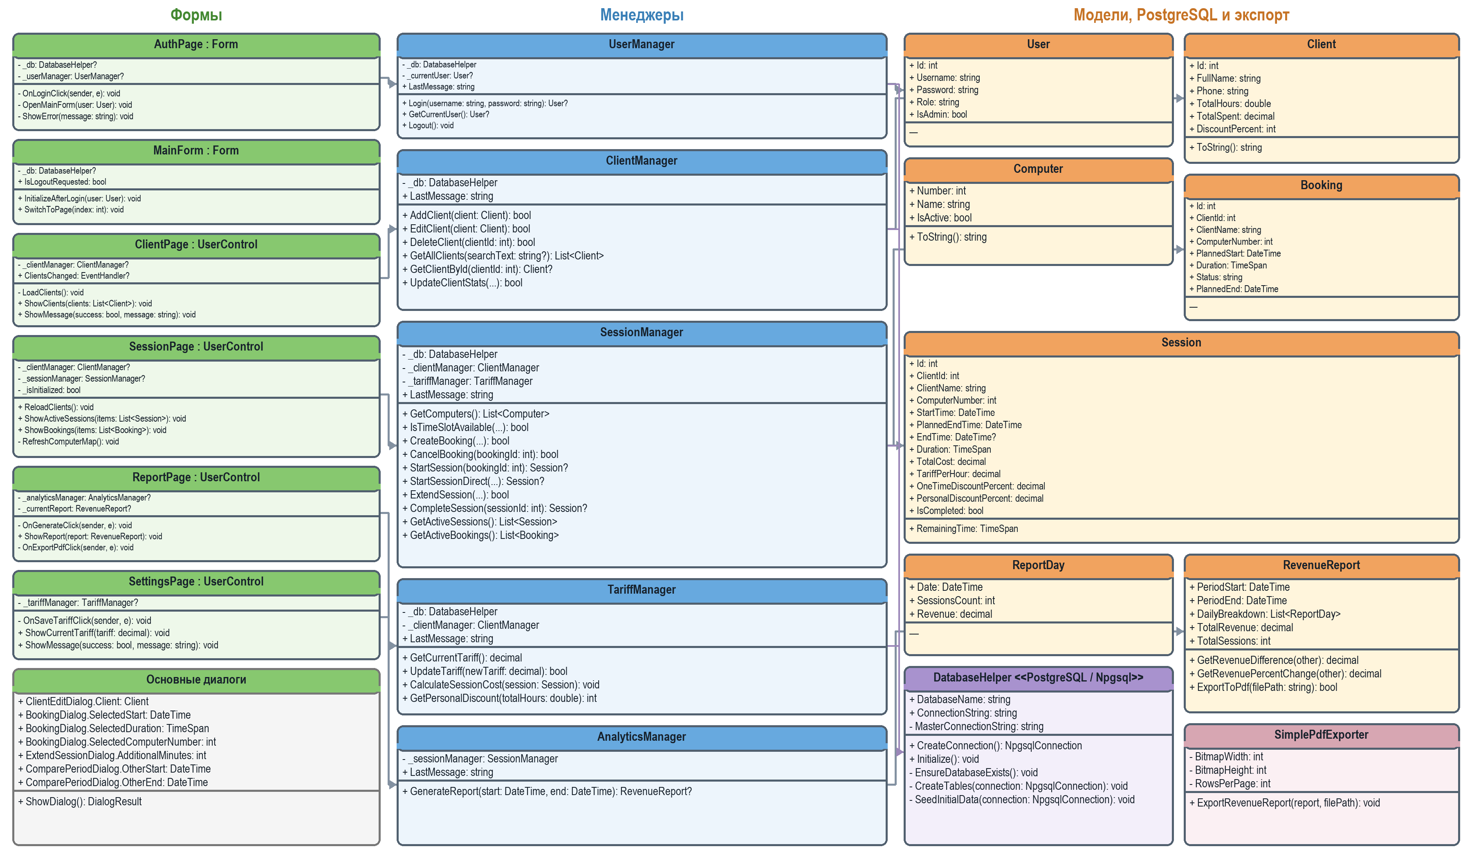
Рисунок 1 - Диаграмма классов приложения с разделением полей и методов

3.1 Уровень представления
Уровень представления построен на C# WinForms. В него входят форма авторизации, главное окно с вкладками, раздел клиентов, раздел сеансов, раздел отчетов и раздел настроек. Элементы интерфейса не содержат бизнес-правил расчета стоимости или проверки пересечений по времени; эти действия делегируются менеджером.

3.2 Уровень бизнес-логики
На уровне бизнес-логики выделены следующие классы: UserManager для проверки учетных данных и хранения текущего пользователя; ClientManager для работы с клиентами и накопительной статистикой; SessionManager для управления сеансами и бронированиями; TariffManager для расчета стоимости и изменения тарифа; AnalyticsManager для формирования итоговых отчетов.
Такое разделение позволяет изменять правила предметной области отдельно от экранных форм.

3.3 Уровень данных и PostgreSQL
Подключение к PostgreSQL реализовано в классе DatabaseHelper. Этот класс создает соединения через Npgsql, при первом запуске инициализирует структуру базы данных и добавляет начальные записи: список компьютеров, базовые учетные записи пользователей и тариф по умолчанию.
В схеме БД используются таблицы Users, Clients, Computers, Bookings, Sessions и Settings.

3.4 Классы модели данных
Для передачи информации между слоями используются модели User, Client, Computer, Booking, Session, ReportDay и RevenueReport. Модели позволяют отделить внутреннее представление данных от экранных форм и упростить обмен объектами между менеджерами.

Раздел 4. Описание алгоритмов программы

4.1 Алгоритм авторизации пользователя
Алгоритм авторизации получает введенные логин и пароль, проверяет заполненность полей, выполняет запрос к таблице Users в PostgreSQL и сравнивает введенный пароль с сохраненным значением. При успешной проверке открывается главное окно в соответствии с ролью пользователя.
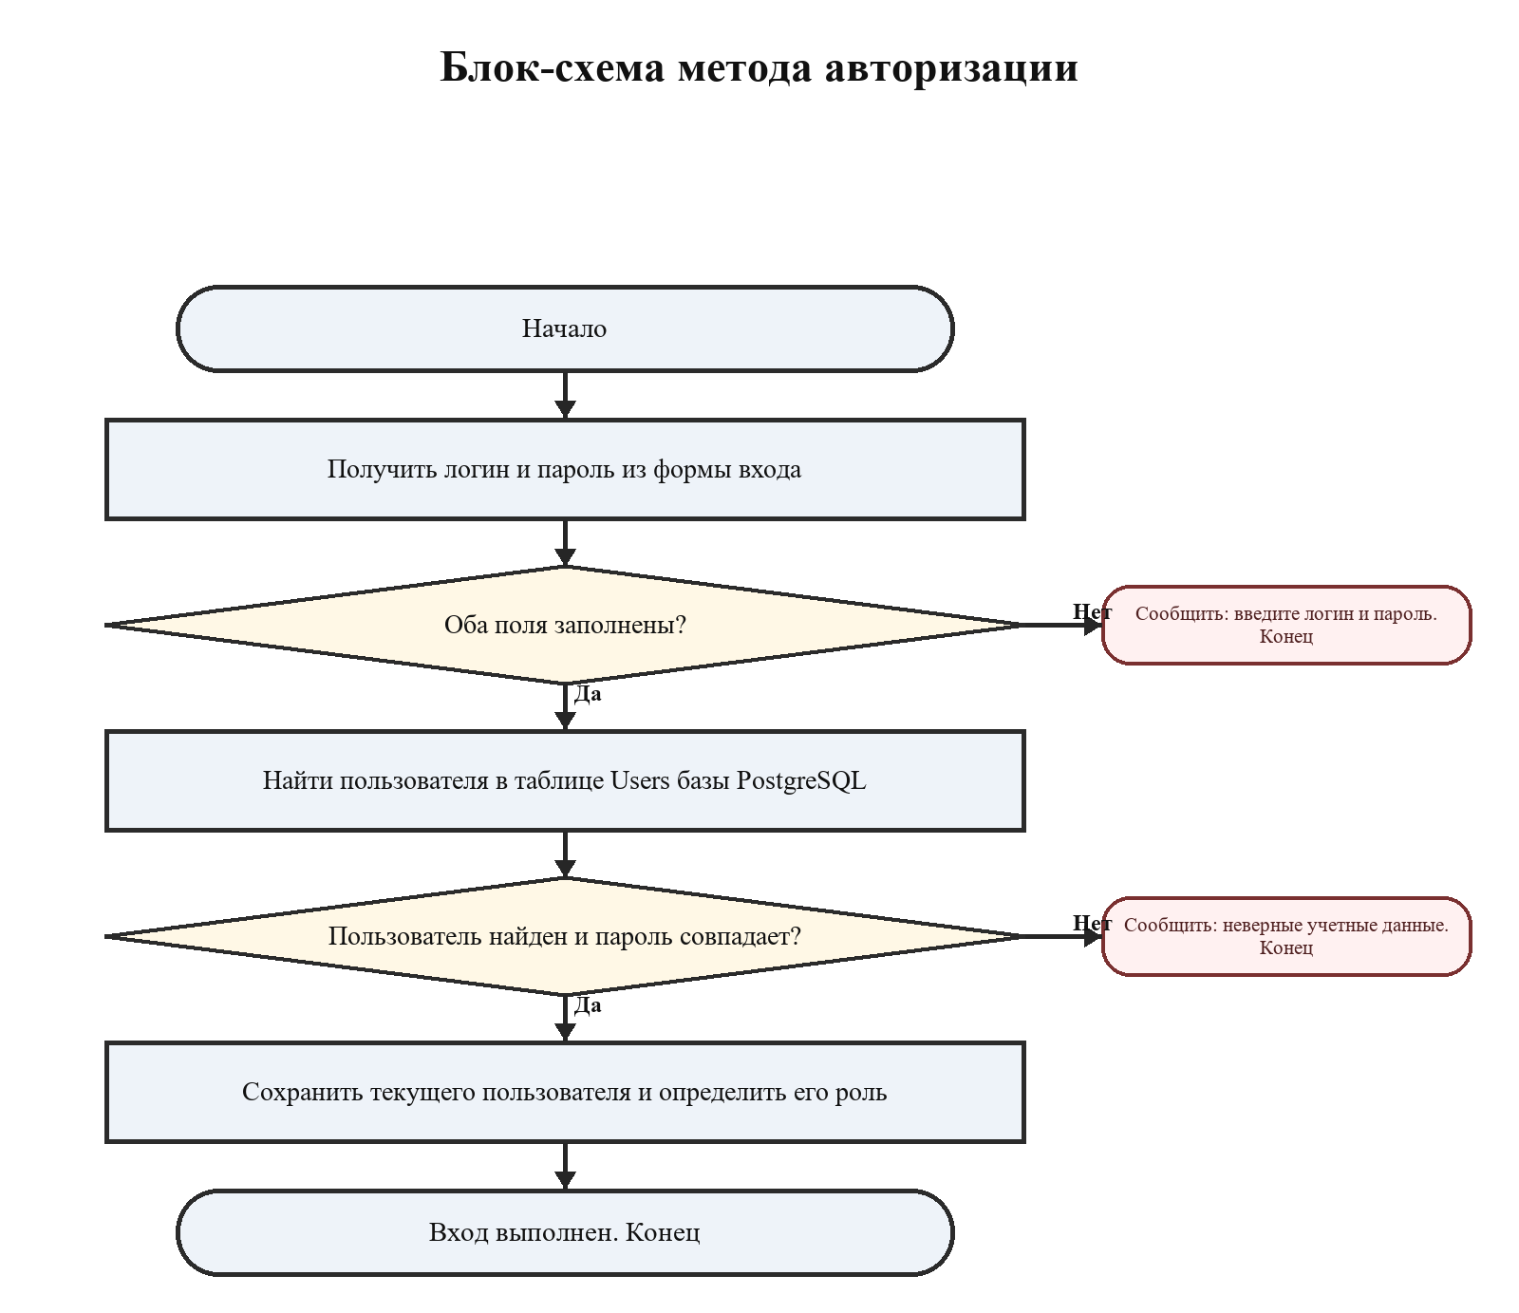
Рисунок 2 - Блок-схема метода авторизации

4.2 Алгоритм создания бронирования
При создании бронирования система проверяет наличие клиента, корректность выбранного компьютера, принадлежность времени к будущему периоду и отсутствие пересечений с уже существующими бронями и активными сеансами.
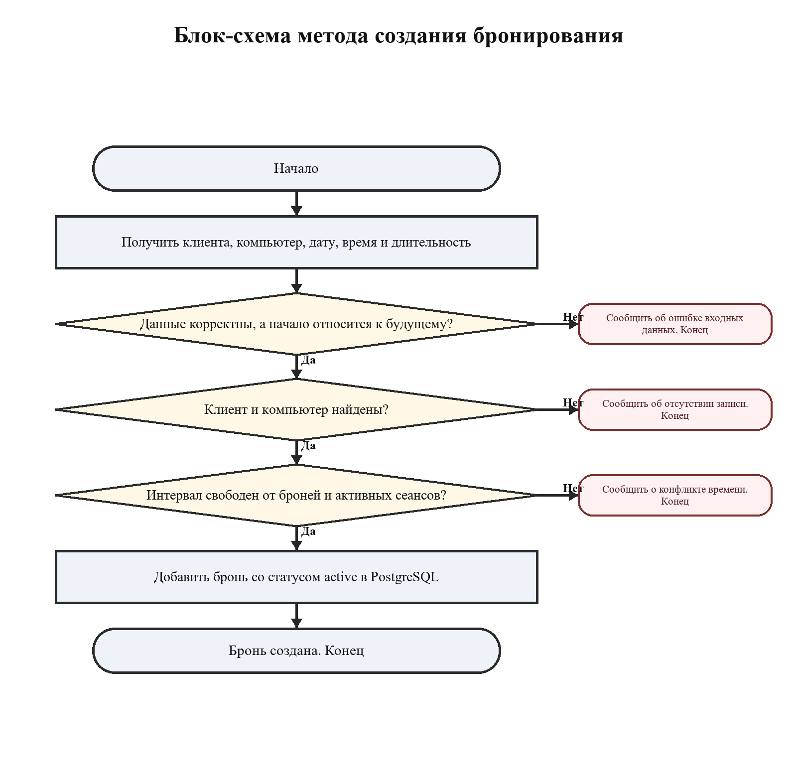
Рисунок 3 - Блок-схема метода создания бронирования

4.3 Алгоритм открытия сеанса
Алгоритм открытия сеанса может запускаться напрямую или по ранее созданной брони. Перед созданием записи в таблице Sessions проверяется отсутствие другого активного сеанса у клиента и занятости выбранного компьютера.
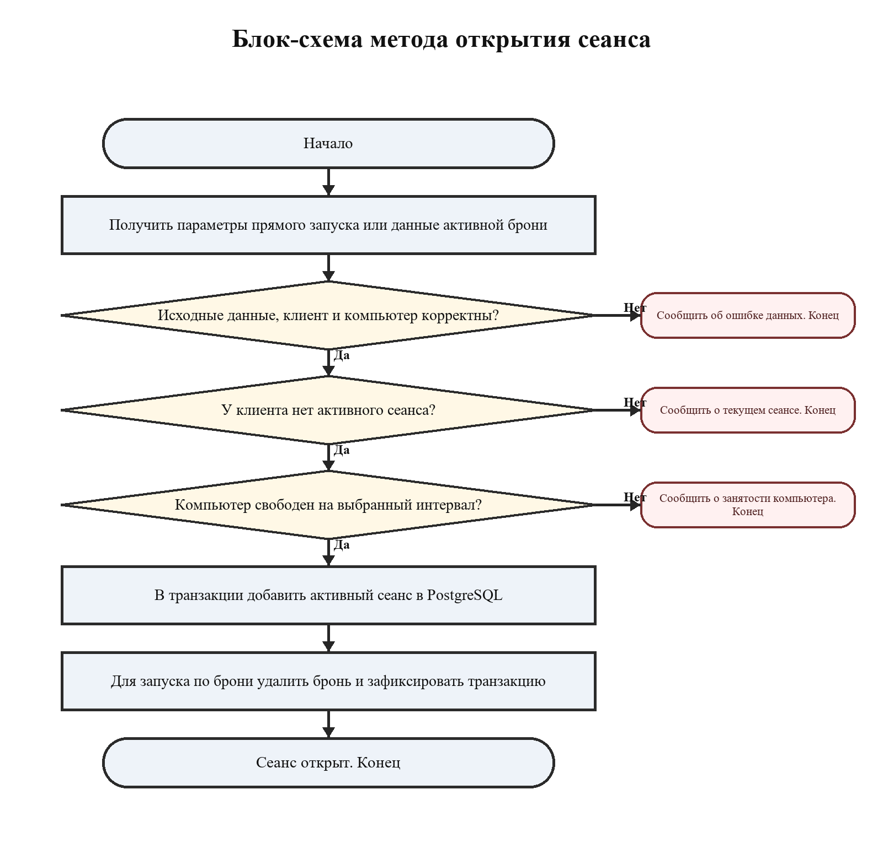
Рисунок 4 - Блок-схема метода открытия сеанса

4.4 Алгоритм завершения сеанса
Завершение сеанса включает определение фактической длительности, расчет стоимости по текущему тарифу, применение скидок, обновление статистики клиента и сохранение итоговых значений в таблице Sessions.
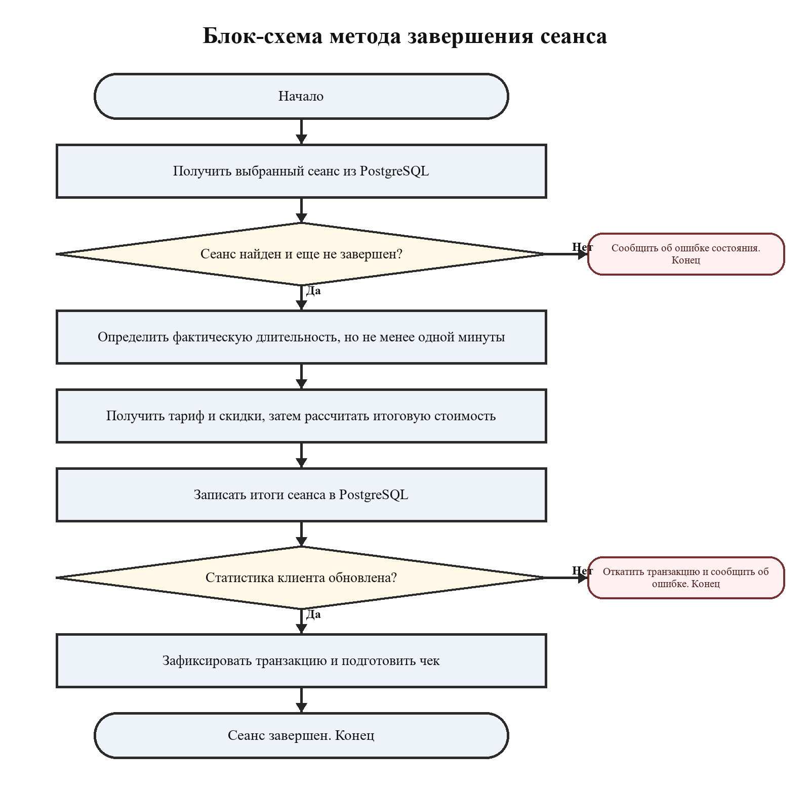
Рисунок 5 - Блок-схема метода завершения сеанса

4.5 Алгоритм формирования отчета
Алгоритм формирования отчета выбирает завершенные сеансы за указанный период, группирует их по дням и рассчитывает итоговое количество сеансов и выручку для каждого дня и по периоду в целом.
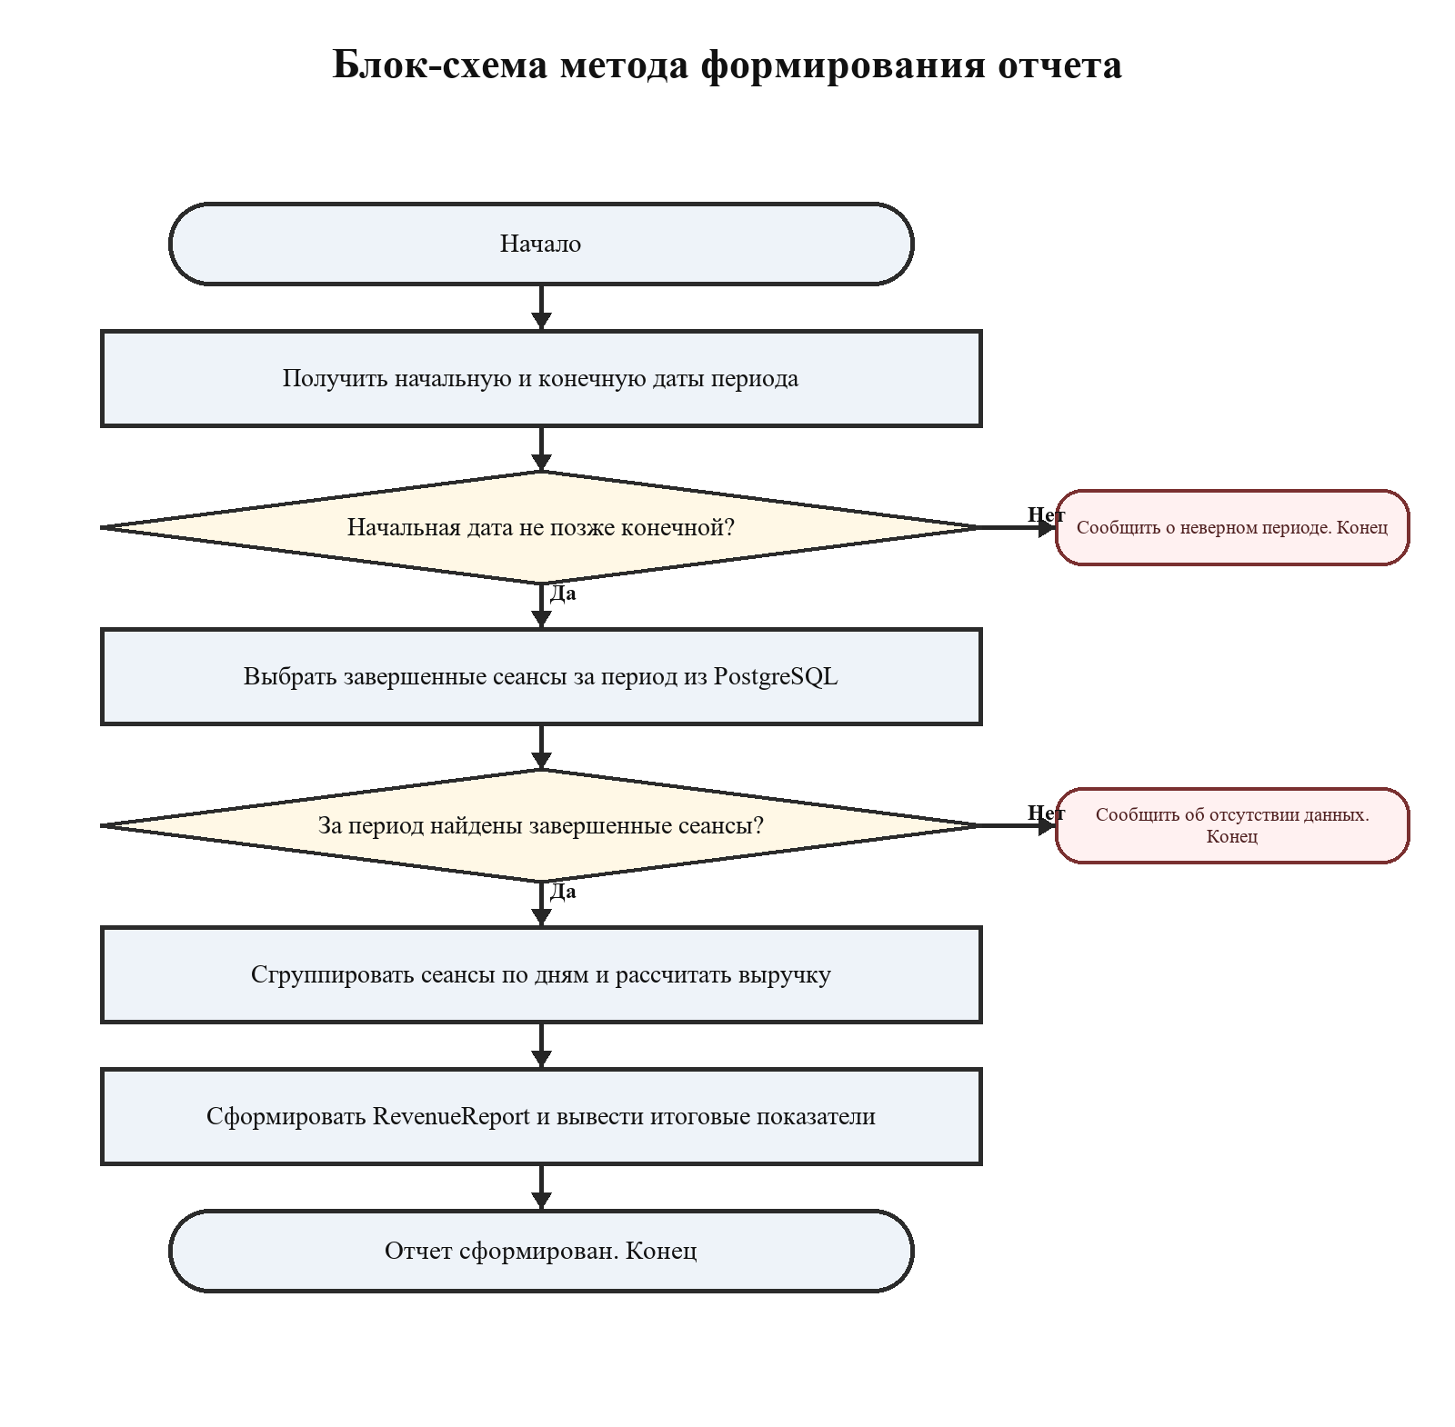
Рисунок 6 - Блок-схема метода формирования отчета

Раздел 5. Разработка проекта Visual Studio C#

5.1 Интерфейс реализованного приложения
Приложение разработано в Visual Studio на языке C# с использованием платформы .NET 8 и технологии WinForms. Для хранения данных используется PostgreSQL, а обмен с базой выполняется через библиотеку Npgsql. Ниже приведены основные экраны приложения.

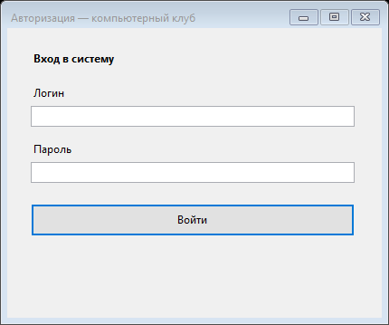
Рисунок 7 - Форма авторизации пользователя
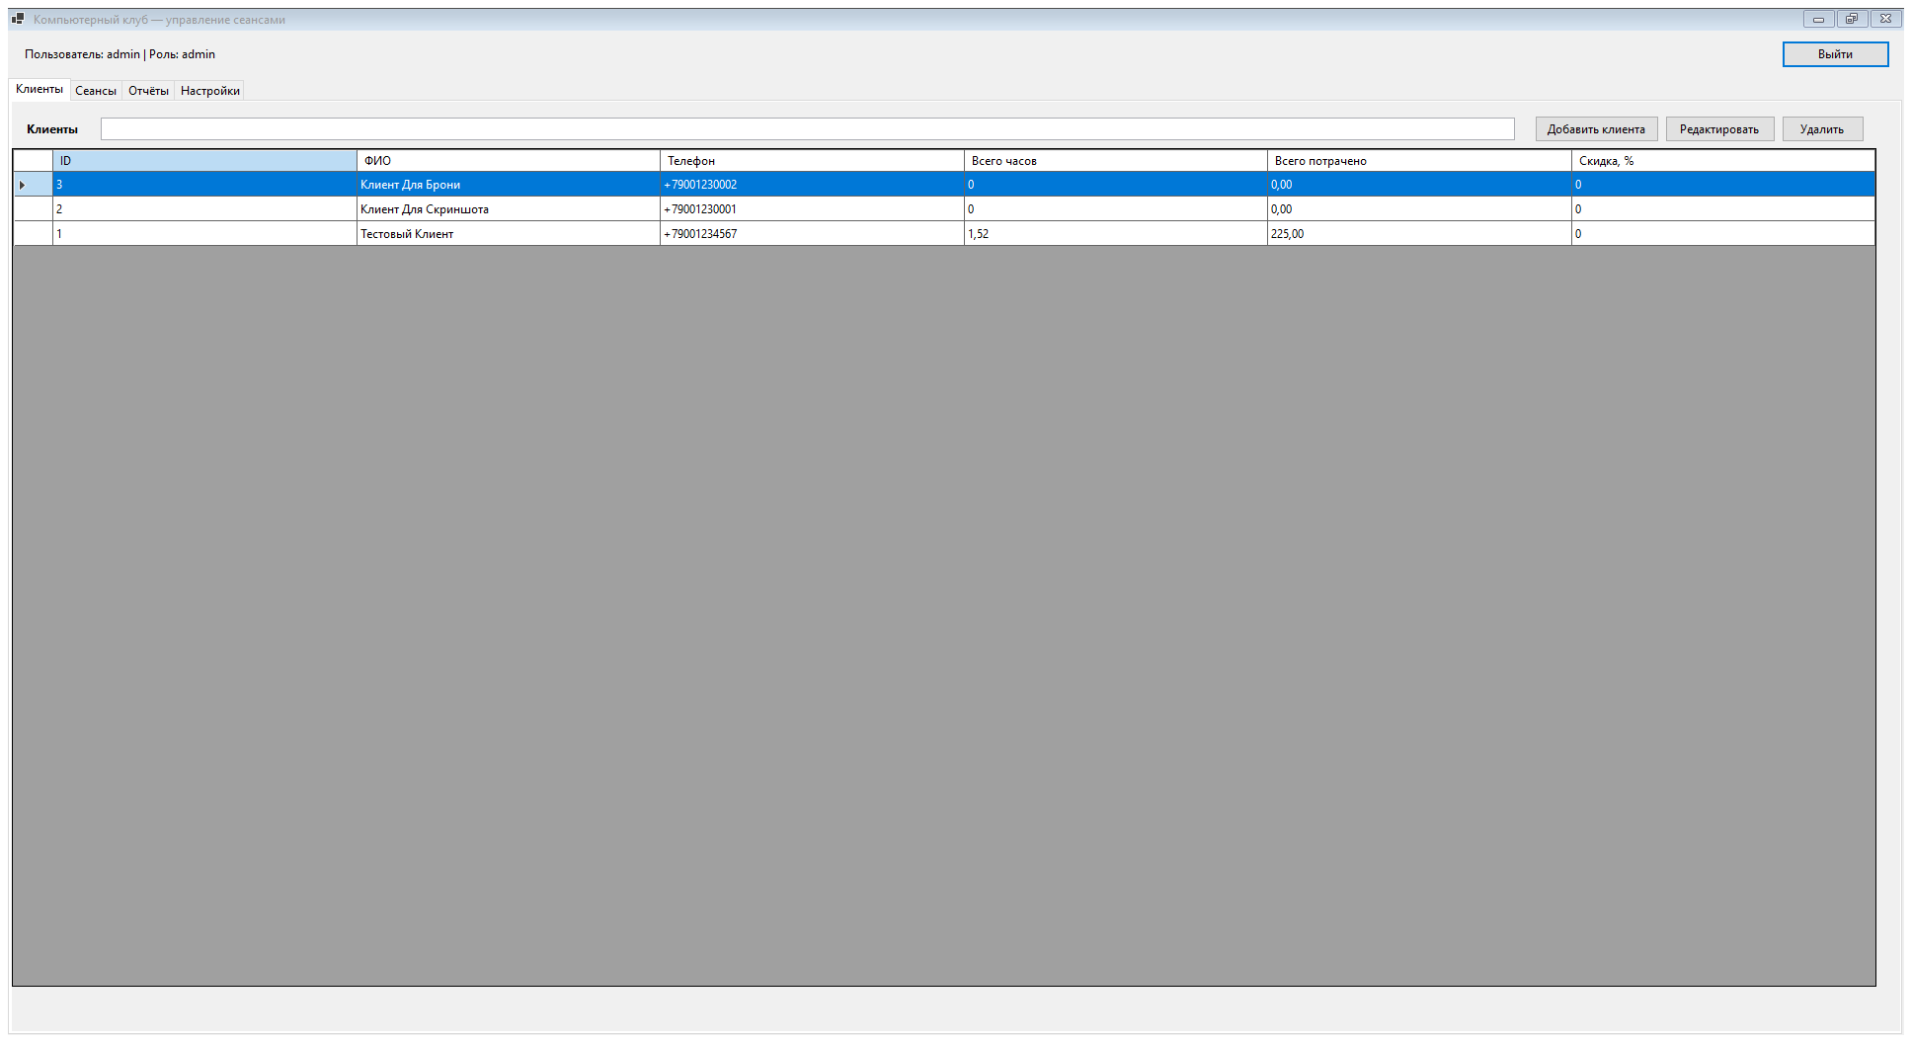
Рисунок 8 - Раздел работы с клиентами

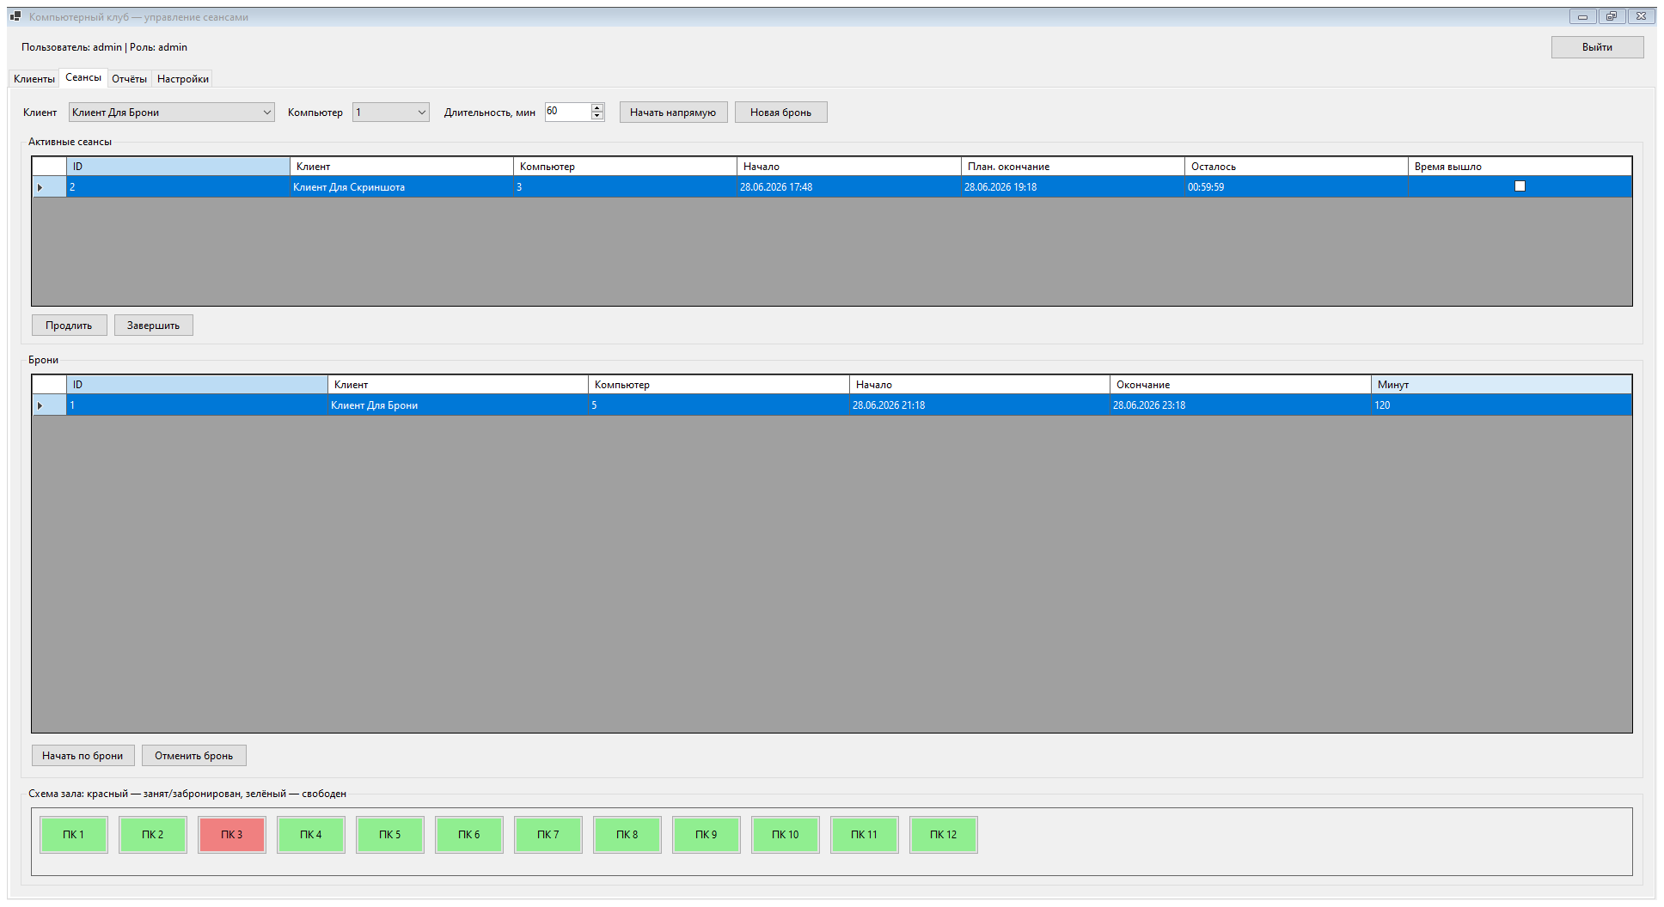
Рисунок 9 - Раздел управления сеансами и бронированиями
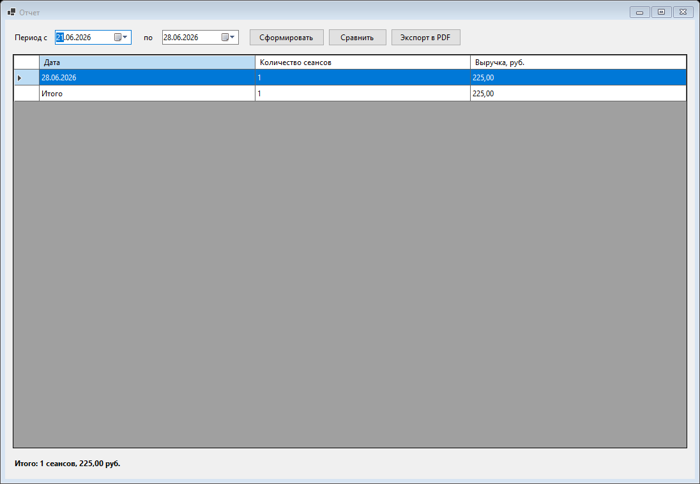
Рисунок 10 - Форма отчета о выручке за период

Заключение
В ходе проекта была исследована предметная область компьютерного клуба и обоснована необходимость автоматизации учета клиентов, сеансов, бронирований и выручки. На основании проведенного анализа были сформулированы функциональные требования к программному средству и описана его модульная структура.
Практическая реализация выполнена на C# WinForms. В проекте хранилище данных реализовано на PostgreSQL, а подключение и создание схемы выполняются через Npgsql и класс DatabaseHelper. Основные бизнес-правила сосредоточены в менеджерах, что упрощает сопровождение и дальнейшее развитие приложения.

Список использованных источников
1. Структура отчета по дисциплине МДК 01.01 «Разработка программных модулей».
2. СТО ТПК 4-2019. Курсовые и дипломные проекты и работы. Общие требования к содержанию, изложению и оформлению.
3. Васильев А.Н. Программирование на C# для начинающих. СПб.: Питер, 2023.
4. Windows Forms documentation. Microsoft Learn. URL: https://learn.microsoft.com/en-us/dotnet/desktop/winforms/.
5. PostgreSQL 18.4 Documentation. The PostgreSQL Global Development Group. URL: https://www.postgresql.org/docs/current/index.html.
6. Npgsql Documentation. URL: https://www.npgsql.org/doc/.

